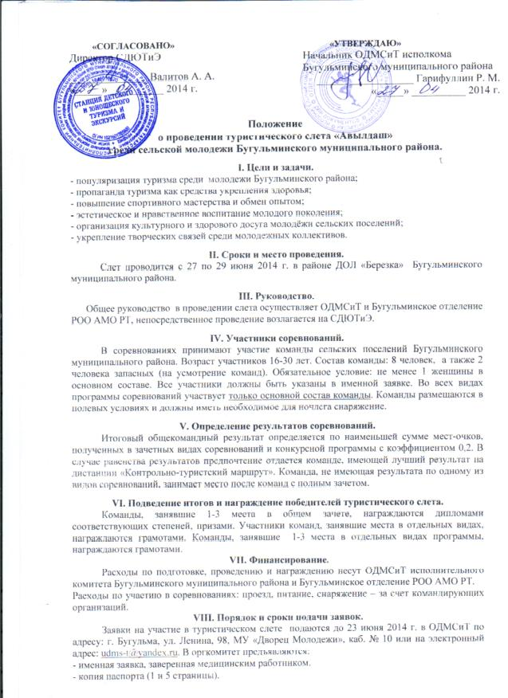

IX. Зачетные виды соревнований.

- Контрольно-туристский маршрут /КТМ/.
- Командная техника пешеходного туризма /ТПТ/.
- Спортивное ориентирование.
- Конкурсная программа:
- визитка команды на тему: «Здравствуйте! А вот и мы!»;
- конкурс капитанов;
- конкурс кашеваров;
- конкурс командных газет;
- конкурс социальных проектов «Молодежный досуг на селе»;
- конкурс «Бивуак»;
- конкурс песни;
- конкурс краеведов.
X. Программа соревнований.

Дата | Время | Наименование мероприятий
27 июня | 10⁰⁰ - 13⁰⁰ | Операция «Нашествие»: заезд, расселение, обустройство лагеря
27 июня | 13⁰⁰ - 13²⁰ | Операция «Кто в тереме живет?» (Регистрация)
27 июня | 13²⁵ - 14⁰⁰ | Тренинг на знакомство и командообразование
27 июня | 14¹⁰ | Торжественное открытие лагеря «Авылдаш»
27 июня | 15⁰⁰ – 17³⁰ | Спортивное ориентирование
27 июня | 17⁴⁵ | Конкурсная программа (конкурс туристских газет, творческий конкурс "Визитная карточка", конкурс социальных проектов «Молодежный досуг на селе»)
27 июня | 21⁰⁰ | Дискотека
27 июня | 23⁰⁰ | Вечерняя релаксация
27 июня | 23³⁰ | Отбой
28 июня | 8⁰⁰ | Операция «Мойдодыр»: подъем, утренние процедуры
28 июня | 8¹⁰ – 8²⁵ | Утренняя зарядка
28 июня | 9⁰⁰ | Конкурс «Бивуак»
28 июня | 10⁰⁰ | КТМ
28 июня | 14⁰⁰ | Туристическая пешеходная экскурсия «Будни и праздники малой родины»
28 июня | 18⁰⁰ | Конкурсная программа (конкурс краеведов, конкурс кашеваров «Горшочек, вари!», конкурс капитанов)
28 июня | 19³⁰ | «Тукта, ашыкма!» - чаепитие по-….
28 июня | 20⁰⁰ | Встреча «Как здорово, что все мы здесь…» (общение по обмену опытом)
28 июня | 21⁰⁰ | Конкурс песни
28 июня | 23⁰⁰ | Дискотека «Звезды зажигают, и, значит, нам это нужно!»
28 июня | 24⁰⁰ | Вечерняя релаксация
28 июня | 24³⁰ | Отбой
29 июня | 8³⁰ | Операция «Мойдодыр»: подъем, утренние процедуры
 | 8⁴⁰ – 8⁵⁵ | Утренняя зарядка
 | 10⁰⁰ | ТПТ
 | 13⁰⁰ | Закрытие слета. Награждение победителей.
 | 14³⁰ | Операция «Нас здесь не было»
 | 15⁰⁰ | Отъезд участников слета.

XI. Условия проведения соревнований по КТМ.
КТМ проводится с целью проверки и закрепления навыков проведения походов. КТМ совершается всей командой со снаряжением, необходимым для участия в слете согласно списка группового снаряжения. Состав команды: 8 человек (не менее 1 женщины). Команда проходит маршрут, выполняя задания на контрольных пунктах.
Определение результатов по КТМ.
Результат определяется по сумме штрафных баллов, полученных на этапах КТМ. При равенстве баллов предпочтение отдается команде, показавшей лучшее время прохождения дистанции. Команда, не работающая на каком-либо этапе, занимает место ниже команд, работавших на всех этапах КТМ. Команда, превысившая КВ работы на дистанции, занимает место ниже команд, уложившихся в КВ.
Возможные задания на КП КТМ.
- Проверка готовности команд к соревнованиям. Все необходимое снаряжение для прохождения КТМ команды несут с собой. Проверяется аптечка, границы полигона, действия команд в аварийной ситуации.
- Определение расхода воды (ручья, родника).
- Медицинские задания. Зачет по знаниям правил оказания доврачебной помощи. Оказание доврачебной помощи по заданной травме (практика). Перечень условных травм: закрытые, открытые переломы голени, бедра, предплечья, повреждение позвоночника, правила наложения жгута, термические ожоги, кровотечения, оказание первой помощи утопающему, искусственное дыхание, непрямой массаж сердца. Перечень заболеваний: пищевое отравление, тепловой удар, ОРЗ, зубная боль, сердечно-сосудистая недостаточность.
- Транспортировка пострадавшего на самостоятельно изготовленных носилках. Жерди для носилок командные.
- Обеденный привал.
- Топография. Определение расстояния по карте, определение азимута по карте, определение азимута на ориентир, определение расстояния до недоступного предмета, высоты дерева, топознаков.
- Азимутальный ход. Получив задание (азимут, расстояние) команда двигается в заданном направлении, при выходе на разметку списывает номер вешки, на которую вышли в маршрутный лист.
- Горизонтальный маятник.
- Обозначенный маршрут. Команда, двигаясь по маршруту точно по линии, нанесенной на карте, производит отметки КП в маршрутный лист.
- Определение растительности. Команда на обозначенном участке определяет растительность по трем позициям: деревья, кустарники, травы.
- Прохождение условного болота по кочкам или с помощью жердей.
- Международные кодовые знаки бедствия.
- «Крокодил». Команда за контрольное время, не пользуясь словами, должна передать фразу капитану.
- Кипячение воды (3 литра).
- Краеведение. Команда отвечает на вопросы по истории и культуре Бугульминского района и Республики Татарстан.
Список обязательного группового снаряжения на КТМ.
1. Медаптечка: бинты широкие и узкие – 2 шт. (обязательное наличие), жгут, ножницы, вата, спирт нашатырный, сердечно-сосудистые и обезболивающие средства, йод, жаропонижающие средства, левомецитин или аналог. Все таблетки с не истекшим сроком годности, не менее 6 шт. в упаковке.
2. Фляжки – не менее 2 шт.
3. Компас – 2 шт.

XII. Условия проведения командных соревнований по ТПТ.
Состав команды: 8 человек (не менее 1 женщины). Форма одежды: штормовка, брюки, обувь на толстой подошве, брезентовые рукавицы, специальное снаряжение – судейское.
Определение результатов по ТПТ. Результат команды определяется по сумме времени прохождения дистанции и штрафным баллам.
Возможные этапы:
- Переправа по параллельно натянутым веревкам. Участник страхуется за верхнюю веревку - усом с карабином и преодолевает этап, двигаясь по нижней веревке.
- Навесная переправа. Сначала участник усом с карабином страхуется за судейскую веревку, затем пристегивается к основной. Порядок пристегивания карабинов: грудной, затем беседочный. Порядок отстёгивания - обратный.
- Переправа по бревну с перилами. Участник страхуется к перилам усом с карабином и преодолевает по бревну препятствие.
- Спуск с самостраховкой с помощью спускового устройства (восьмерка) – дюльфер. Участник усом вяжет схватывающий узел на веревке, пристегивает ус карабином к грудной обвязке, пристегивает перила к спусковому устройству и движется вниз по веревке.
- Подъем с самостраховкой на схватывающем узле. Участник, используя ус, вяжет схватывающий узел на веревке, пристегивает его карабином к грудной обвязке и проходит подъем, толкая узел перед собой.
- Переправа по качающимся брёвнам с перилами. Участник страхуется к перилам усом с карабином и преодолевает по бревну препятствие.
- Маятниковая переправа. Участники преодолевают препятствие (ручей, канаву, овраг). По усмотрению судейской коллегии возможна страховка усом через карабин к веревке.
- Прохождение условного болота по кочкам или с помощью жердей.
Условия прохождения дистанций и технических этапов будут сообщены на совещании с судьями.

XIII. Условия проведения соревнований по спортивному ориентированию.
Контрольное время – 1 час. Количество КП – в зависимости от карты. Стоимость КП – 3 очка. При превышении КВ за каждую полную и неполную минуту снимается 1 очко. При превышении КВ более чем на 50%, результат участника аннулируется. Состав команды: 6 человек (5 участников – не менее 1 девушки - + 1 контролер), зачет результатов по сумме очков, набранных 4 участниками. В случае равенства очков место определяется по времени прохождения дистанции. Участник снимается с участия за утерю карты или контрольной карточки и неспортивное поведение.

XIV. Условия проведения конкурсной программы.
Обязательными к зачету являются конкурсы. Командный результат определяется по сумме лучших мест-очков, полученных в результате конкурсов.
1. Конкурс - визитка.
Тема: «Здравствуйте! А вот и мы!».
Критерии оценки: оригинальность подачи, решение туристской темы, юмор, оформление выступления. Продолжительность - не более 15 минут. Обязательное условие: участие команды в полном составе. Судейство экспертное. Протесты не принимаются.
- Конкурс капитанов. Капитан команды отвечает на вопросы туристской викторины.
- Конкурс кашеваров.
От команды выставляется по 3 человека, в задачу которых входит в течение 60 минут развести костер и приготовить на нем блюдо, в состав которого обязательно входит крупа, специи и другие ингредиенты по усмотрению участников. Дрова, посуду и продукты команды должны иметь с собой.
Запрещается:
- разведение костра с помощью легко воспламеняющихся средств;
- использование полуготовых продуктов;
- помощь от лиц, не участвующих в конкурсе;
- препятствие каким-либо образом соперникам, как со стороны участников, так и со стороны болельщиков.
Любое нарушение правил штрафуется штрафным баллом, в особых случаях - дисквалификацией команды. Перед началом соревнований каждая команда предъявляет судье набор продуктов, которые будут использованы при приготовлении блюда.
Конкурс оценивается по следующим критериям:
- время приготовления каши - более 60 минут, каждые лишние 5 минут минус один балл;
- вкусовые качества приготовленного блюда – до 10 баллов;
- сервировка блюда - до 5 баллов;
- поддержка команды - до 1балла.
Сразу после дегустации блюда каждый из пяти судей выставляет три оценки: за вкусовые качества приготовленного блюда, за сервировку блюда, за поддержку команды. Считается среднее арифметическое и заносится в протокол.
- Конкурс песни.
Выступления оцениваются по 5-бальной шкале по каждому из следующих критериев:
- вокальность;
- музыкальное сопровождение;
- артистичность;
- хореография.
- поддержка выступающей команды.
Каждый из пяти судей выставляет пять оценок по указанным выше критериям. Считается среднее арифметическое и заносится в протокол.
- Конкурс «Бивуак».
Оценивается в результате обхода лагеря.
Таблица штрафов.
3 балла:
- небрежно вымытая посуда, беспорядок и грязь в палатках, хранение обуви (грязь и - беспорядок), неправильное хранение дров и инструментов.
5 баллов:
- неправильное хранение продуктов,
- неправильное расположение и установка палаток и костра,
- остатки пищи, бумага, грязь на земле вокруг палаток и кухни,
- заготовка дров, громкие разговоры после отбоя и до подъема,
- слив и свалка пищевых отходов в неположенном месте,
- отсутствие отличительных знаков команды на территории её лагеря.
10 баллов:
- порча и уничтожение зеленых насаждений;
- нарушение техники безопасности при приготовлении пищи и заготовке дров, мытье посуды;
- умывание и стирка в неположенном месте;
- невыполнение распоряжений по лагерю;
- опоздание руководителя, капитана на совещание;
- курение, нецензурные выражения, грубость по отношению к участникам.
- Конкурс командных газет.
- Конкурс социальных проектов «Молодежный досуг на селе».
- Конкурс краеведов.
Участники команды (2 человека) отвечают на вопросы викторины по истории и культуре Бугульминского района и Республики Татарстан.

Оргкомитет оставляет за собой право вносить изменения в программу и условия проведения слета.

За консультацией по интересующим вопросам обращаться по тел. 4-32-98, 4-68-25.

ЗАЯВКА
на участие команды ______________________________________________________
в туристическом слете «Авылдаш» среди сельской молодежи
Бугульминского муниципального района Республики Татарстан.

№ п/п | Ф.И.О. | Дата рождения | Место работы и должность | Паспортные данные | ИНН | ПСС | Виза врача

Всего допущено ___________________ человек

Представитель ____________________ _______________
подпись Ф.И.О.

Руководитель ____________________ _______________
подпись Ф.И.О.

М.П.

Настоящее Положение является официальным вызовом на туристический слет.

